**«Снежинка»**

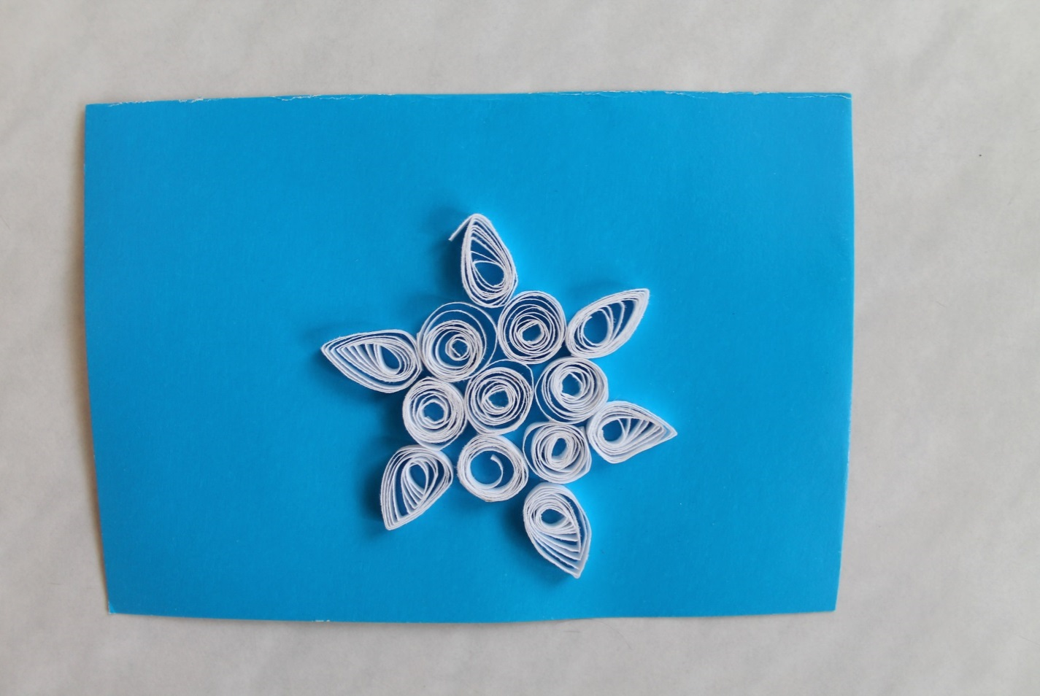

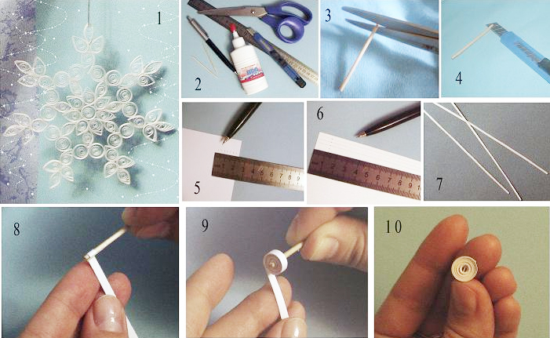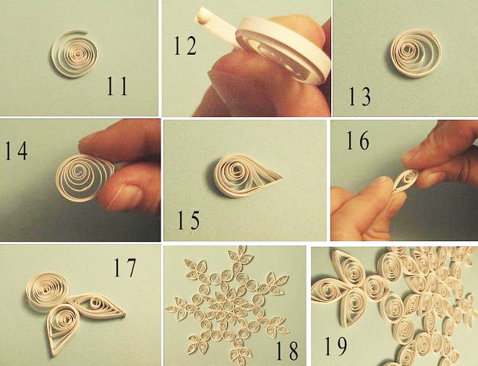

**Вы можете изготовить снежинки самых разных форм. Пусть ваша фантазия сама подскажет вам новые формы!**

|  |  |  |  |
| --- | --- | --- | --- |
| Квиллинг: снежинка | Квиллинг: снежинка | Квиллинг: снежинка | Квиллинг: снежинка |
| Квиллинг: снежинка | Квиллинг: снежинка | Квиллинг: снежинка | Квиллинг: снежинка |
| Квиллинг: снежинка | Квиллинг: снежинка | Квиллинг: снежинка | Квиллинг: снежинка |
| Квиллинг: снежинка | Квиллинг: снежинка | Квиллинг: снежинка | Квиллинг: снежинка |